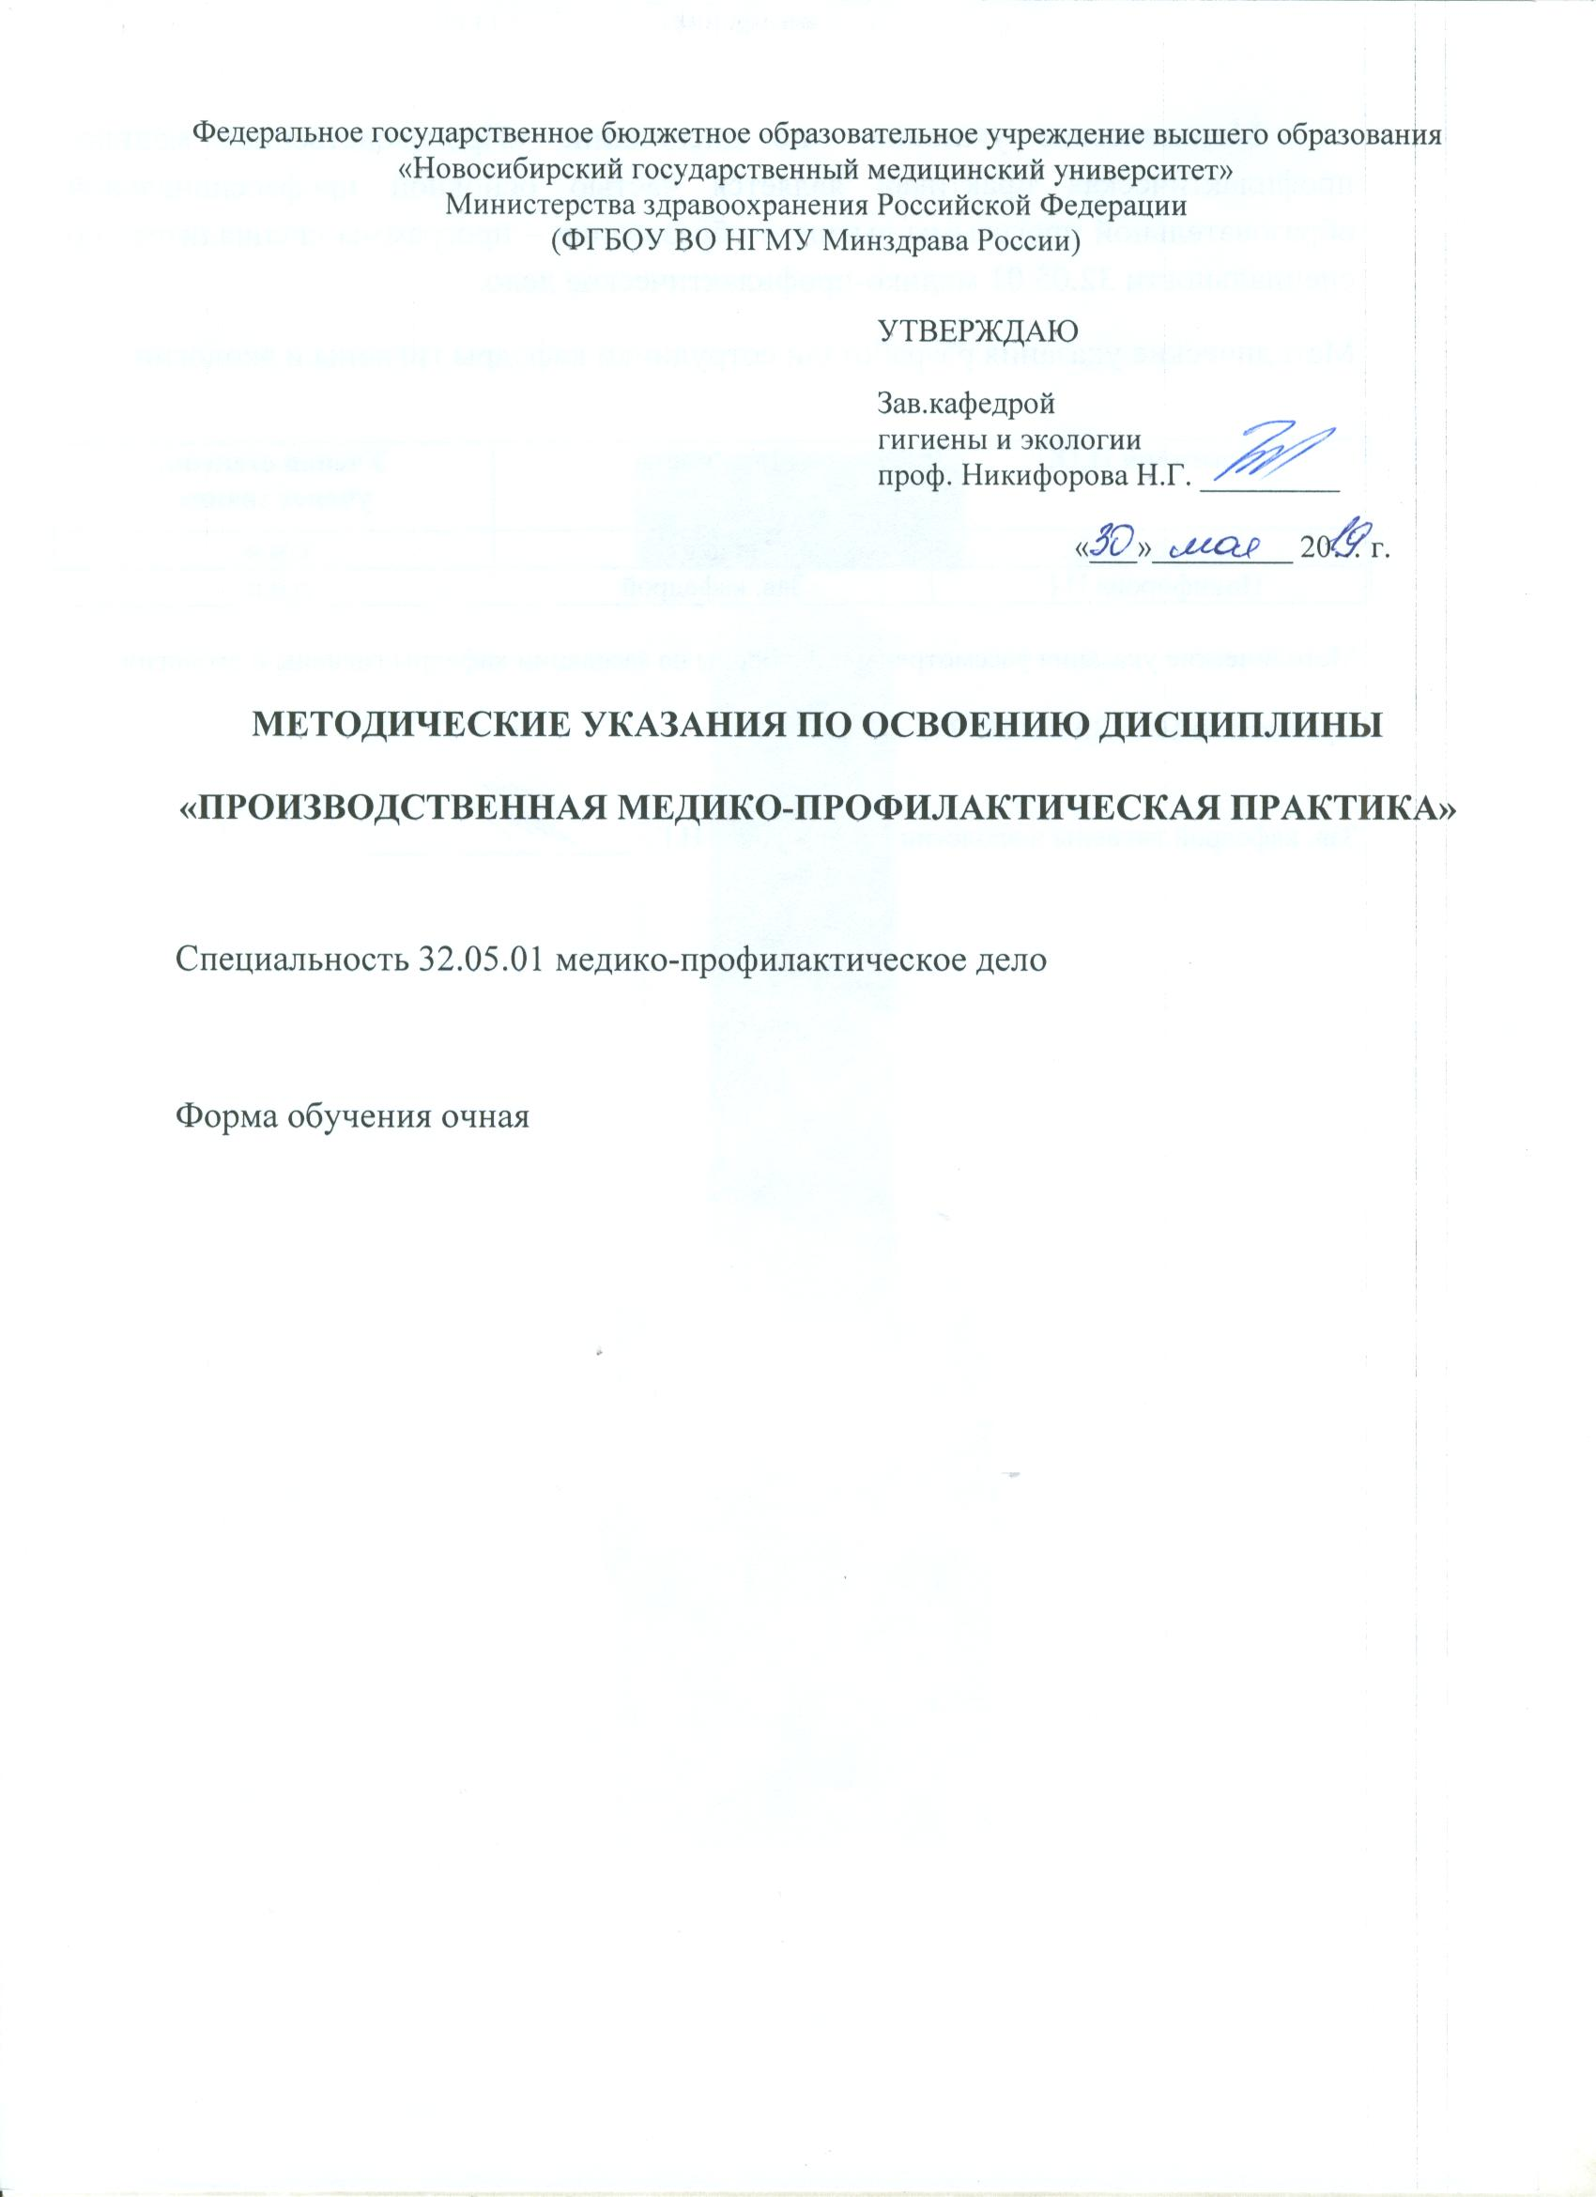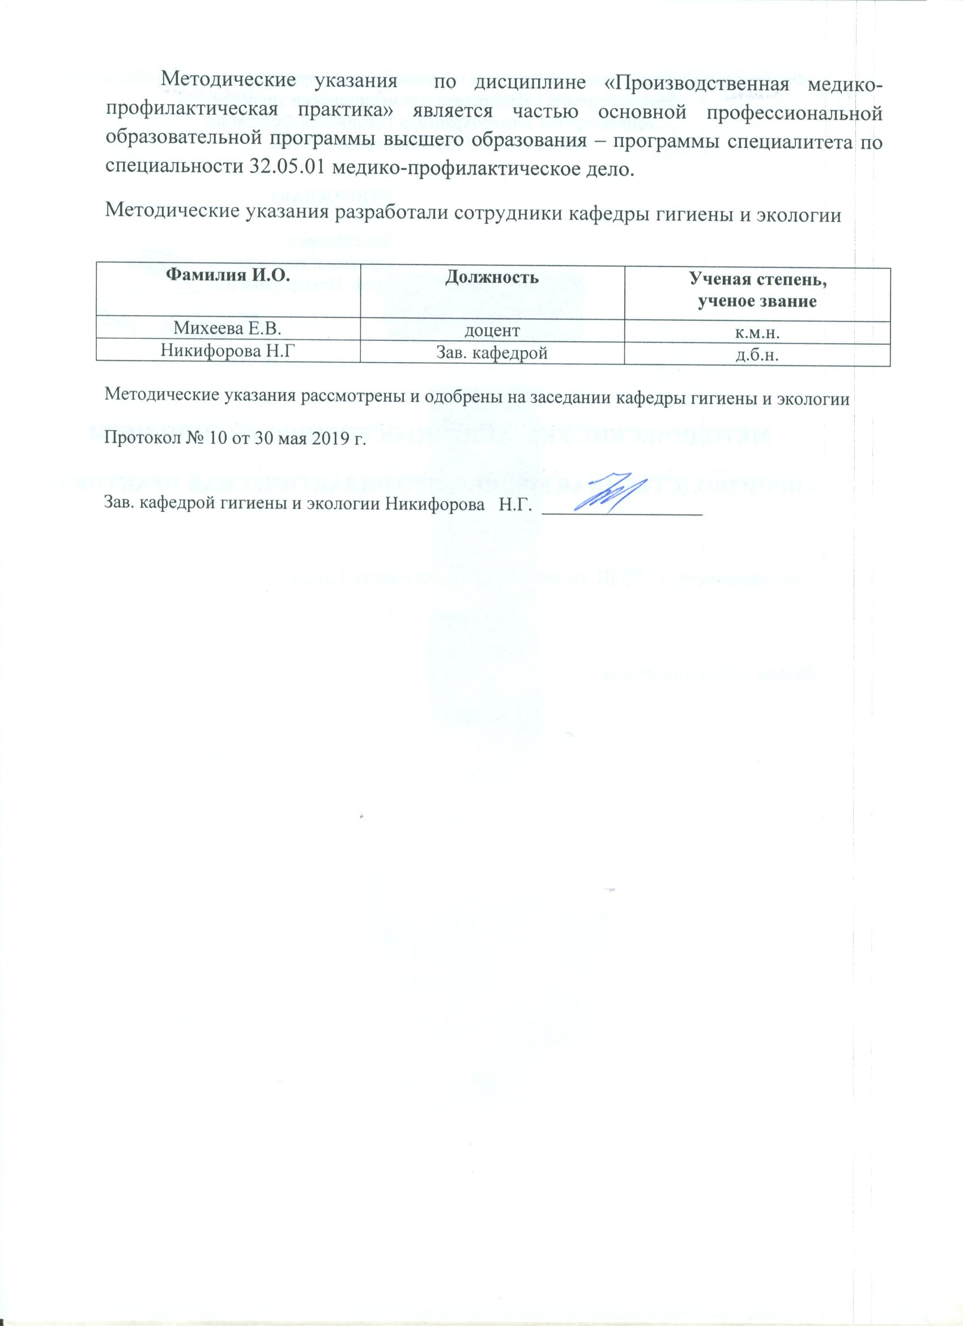

Федеральное государственное бюджетное образовательное учреждение высшего образования «Новосибирский государственный медицинский университет»
Министерства здравоохранения Российской Федерации
(ФГБОУ ВО НГМУ Минздрава России)

УТВЕРЖДАЮ

Зав.кафедрой
гигиены и экологии
проф. Никифорова Н.Г. _________

«___»_________ 2021 г.

МЕТОДИЧЕСКИЕ УКАЗАНИЯ ПО ОСВОЕНИЮ ДИСЦИПЛИНЫ

«ПРОИЗВОДСТВЕННАЯ МЕДИКО-ПРОФИЛАКТИЧЕСКАЯ ПРАКТИКА»

Специальность 32.05.01 медико-профилактическое дело

Форма обучения очная

Методические указания по дисциплине «Производственная медико-профилактическая практика» является частью основной профессиональной образовательной программы высшего образования – программы специалитета по специальности 32.05.01 медико-профилактическое дело.
Методические указания разработали сотрудники кафедры гигиены и экологии

Фамилия И.О. | Должность | Ученая степень,  ученое звание
Михеева Е.В. | доцент | к.м.н.
Никифорова Н.Г. | Зав. кафедрой | д.б.н.

Методические указания рассмотрены и одобрены на заседании кафедры гигиены и экологии

Протокол № 10 от 30 мая 2021 г.

Зав. кафедрой гигиены и экологии Никифорова Н.Г. _________________

- Цель и задачи дисциплины
формирование профессиональных компетенций врача гигиениста, эпидемиолога, необходимых для выполнения нового вида профессиональной деятельности, то есть приобретение новой квалификации, обеспечивающей самостоятельную профессиональную деятельность врача гигиениста, эпидемиолога
Задачи дисциплины: Формирование у обучающихся умений и навыков:
- - Сформировать необходимый объем базовых, фундаментальных, медицинских знаний, необходимых для компетентного выполнения обязанностей врача гигиениста, эпидемиолога при осуществлении государственного санитарно-эпидемиологического надзора за состоянием фактического питания населения РФ.
- Сформировать необходимый объем базовых, фундаментальных, медицинских знаний, необходимых для компетентного выполнения обязанностей врача гигиениста, эпидемиолога, необходимых при проведении расследования случаев пищевых отравлений, острых кишечных инфекций и паразитарных болезней и организации мероприятий по ограничению и приостановлению распространения этих заболеваний, а также организации и проведению комплекса противоэпидемических мероприятий при возникновении чрезвычайных ситуаций, связанных с биологическими, химическими и радиационными факторами в окружающей среде и пищевых продуктах.
- Сформировать гигиеническое и эпидемиологическое мышление гигиениста, эпидемиолога, необходимое для осуществления государственного санитарно-эпидемиологического надзора по всем направлениям.
- Сформировать знания и умения в оформлении документации при административных и уголовных нарушениях при производстве и реализации пищевых продуктов для представления их в судебные органы при выявлении грубых санитарно-эпидемиологических правил и нормативов.
- Сформировать умения в работе с административными органами власти для доказательства необходимости принятия гигиенических и эпидемиологических решений, а также в работе со средствами массовой информации.
- Сформировать умения в планировании и отчетности по всем направлениям деятельности врача гигиениста, эпидемиолога.
- Подготовить специалиста гигиениста, эпибемиолога к самостоятельной профессиональной медико-профилактической деятельности, умеющего осуществлять государственный санитарно-эпидемиологический надзор, принимать решения о необходимости проведения профилактических и противоэпидемических мероприятий, их объемах, очередности, сроках и методах исследований, умеющего спланировать, организовать и провести комплекс профилактических и противоэпидемических мероприятий.

- Перечень компетенций, формируемых в процессе изучения дисциплины.
Процесс изучения дисциплины направлен на формирование следующих компетенций:
ОПК-8 – Способен определять приоритетные проблемы и риски здоровью населения, разрабатывать, обосновывать медико-профилактические мероприятия и принимать управленческие решения, направленные на сохранение популяционного здоровья
ПК-1 – Способен и готов к применению гигиенической терминологии, основных понятий и
определений, используемый в практической медицине;
ПК – 2 –Способен и готов к прогнозированию опасности здоровья, трудовых и производственных процессов, технологического оборудования, которые могут повлиять на здоровье и самочувствие работников и определению рекомендаций по планированию;
ПК-4- Способен и готов к проведению санитарно-эпидемиологического надзора за состоянием объектов производства и реализации продуктов питания
В результате освоения дисциплины обучающийся должен:
Знать:
- законодательство Российской Федерации в сфере здравоохранения, технического регулирования, обеспечения санитарно-эпидемиологического благополучия населения, защиты прав потребителей (Зн1)
- Санитарно-эпидемиологические требования к качеству и безопасности пищевых продуктов и пищевого сырья (Зн2)
- Гигиенические требования к качеству питьевой воды, санитарно-гигиенические требования к качеству воды водоемов, атмосферного воздуха, почвы(Зн3)
Уметь:
- Проводить экспертизу, направленной на установление причинно-следственной связи выявленного нарушения обязательных требований с фактом причинения вреда жизни, здоровью(Ум1)
- Проводить отбор образцов продукции и проб для исследований, испытаний, измерений, проводить измерения факторов среды обитания (Ум2)
Владеть:
Составление и (или) оценка экспертного заключения по результатам экспертизы, направленной на установление причинно-следственной связи выявленного нарушения обязательных требований с фактом причинения вреда жизни, здоровью граждан (Вл1)
- Оформление протокола отбора образцов (проб) продукции, объектов окружающей среды и производственной среды (Вл2)
- Отбор образцов (проб) продукции, объектов окружающей среды и производственной среды, проведение их исследований, испытаний(Вл3)
- Основные виды занятий и особенности их проведения при изучении дисциплины
По дисциплине предусмотрено проведение инструктажа по технике безопасности и вводной лекции на которых дается основной систематизированный материал, практических занятий перед самостоятельной практической работой. Важнейшим этапом освоения дисциплины является самостоятельная работа на объектах надзора с отработкой трудовых навыков и выполнением практических манипуляций, с использованием нормативной и научной литературы. Материалы тем, отведенных на самостоятельное изучение, в обязательном порядке входят составной частью в темы текущего и промежуточного контроля.
Общее распределение часов контактной работы по видам учебной деятельности и самостоятельной работы по темам дисциплины и видам занятий приведено в разделе «Содержание дисциплины» рабочей программы дисциплины.
Залогом успешного освоения дисциплины является обязательное посещение практических занятий, так как пропуск одного (тем более, нескольких) занятий может осложнить освоение разделов дисциплины. Изучение дисциплины завершается письменным тестом и собеседованием в 11 семестре.
- Содержание дисциплины
Практическое занятие № 1
Тема:1 Работа в качестве помощника санитарного врача по коммунальной гигиене в отделении коммунальной гигиены Центра гигиены и эпидемиологии

Контрольные вопросы:
- . Исполнение государственной функции по выдаче на основании результатов санитарно-эпидемиологических экспертиз, расследований, обследований, исследований, испытаний и иных видов оценок, оформленных в установленном порядке, санитарно- эпидемиологических заключений на медицинскую и фармацевтическую деятельность
- Особенности организации и проведения лабораторно-инструментального контроля, мероприятий по отбору проб на объектах коммунальной гигиены
- Составление программы производственного контроля

План занятия и деятельность студента

План занятия | Деятельность студента
Тестовый контроль исходных знаний студентов | Выполнение письменного тестирования по теме (Ум.1).
Теоретическая часть занятия  Коррекция знаний студентов, необходимых для выполнения практической работы. | Ответы на вопросы устно (Ум.1)
Практическая часть занятия
Обследование объекта на соответствие требований санитарных правил
Отбор образцов проб для исследований в лаборатории
Проведение измерений параметров микроклимата, освещенности рабочих мест
Оформление проекта акта обследования объекта, протокола отбора образцов, выполнения измерений Осуществлять сбор статистических данных и составлять отчет о деятельности
Подготовка статьи в санбюллетень
Умение 1, 2Владение 1-3
Решение задач
Работа с регламентирующими документами.

Подведение итогов занятия, оценивание знаний и работу каждого студента по 5-балльной системе.

Практическое занятие № 2
Тема:2 Работа в качестве помощника санитарного врача по гигиене детей и подростков в отделении гигиены детей и подростков Центра гигиены и эпидемиологии
Контрольные вопросы:
1.Организация Летней оздоровительной кампании, оценка эффективности оздоровления детей.
2. Исполненияе государственной функции по выдаче на основании результатов санитарно-эпидемиологических экспертиз, расследований, обследований, исследований, испытаний и иных видов оценок, оформленных в установленном порядке, санитарно- эпидемиологических заключений по организации отдыха и оздоровления. Освоение алгоритма приемки загородного лагеря.
3.Исполнение Федеральной службой по надзору в сфере защиты прав потребителей и благополучия человека государственной функции по выдаче на основании результатов санитарно-эпидемиологических экспертиз, расследований, обследований, исследований, испытаний и иных видов оценок, оформленных в установленном порядке, санитарно- эпидемиологических заключений. ( чек – лист по выдаче санитарно- эпидемиологических заключений на образовательную деятельность должностными лицами Роспотребнадзора). Отбор проб воды и пищевых продуктов в детских учреждениях.
4. Особенности организации и проведения лабораторно-инструментального контроля, мероприятий по отбору проб в детских учреждениях
5. Составление программы производственного контроля

- План занятия и деятельность студента
План занятия | Деятельность студента
 | Выполнение письменного тестирования по теме (Ум.1).
Теоретическая часть занятия  Коррекция знаний студентов, необходимых для выполнения практической работы. | Ответы на вопросы устно (Ум.1)
Практическая часть занятия
Отработка манипуляций по отбору проб | Обследование объекта на соответствие требований санитарных правил  Отбор образцов проб для исследований в лаборатории  Проведение измерений параметров микроклимата, освещенности рабочих мест  Оформление проекта акта обследования объекта, протокола отбора образцов, выполнения измерений  Осуществлять сбор статистических данных и составлять отчет о деятельности  Умение 1,2 Владение 1-3
Решение ситуационных задач
Работа с регламентирующими документами.
Работа с учетными и отчетными документами.

Подведение итогов занятия, оценивание знаний и работу каждого студента по 5-балльной системе.

Практическое занятие № 3
Тема:3 Работа в качестве помощника санитарного врача по гигиене труда в отделении гигиены труда и отделе радиационной гигиены Центра гигиены и эпидемиологии

Контрольные вопросы:
- Организации и проведения лабораторно-инструментального радиационного контроля
- Организация проведения измерений параметров микроклимата, освещенности рабочих мест
- Оформление проекта акта обследования объекта, протокола отбора образцов, выполнения измерений
- Расследование случая профессионального заболевания для установления связи с профессией
- Подготовка проекта экспертного заключения по результатам экспертизы объектов, условий труда

План занятия и деятельность студента

План занятия | Деятельность студента
 | Выполнение письменного тестирования по теме (Ум.1).
Теоретическая часть занятия  Коррекция знаний студентов, необходимых для выполнения практической работы. | Ответы на вопросы устно (Ум.1)
Практическая часть занятия
Обследование объекта на соответствие требований санитарных правил
Отбор образцов проб для исследований в лаборатории
Проведение измерений параметров микроклимата, освещенности рабочих мест
Оформление проекта акта обследования объекта, протокола отбора образцов, выполнения измерений

Осуществлять сбор статистических данных и составлять отчет о деятельности
Умение 1,2 Владение 1-3
Решение ситуационных задач
Подведение итогов занятия, оценивание знаний и работу каждого студента по 5-балльной системе.

Практическое занятие № 4
Тема:4 Работа в качестве помощника санитарного врача по гигиене питания в отделении гигиены питания Центра гигиены и эпидемиологии
Контрольные вопросы:
- Исполнение Федеральной службой по надзору в сфере защиты прав потребителей и благополучия человека государственной функции по выдаче на основании результатов санитарно-эпидемиологических экспертиз, расследований, обследований, исследований, испытаний и иных видов оценок, оформленных в установленном порядке, санитарно- эпидемиологических заключений. ( чек – лист по выдаче санитарно- эпидемиологических заключений на образовательную деятельность должностными лицами Роспотребнадзора).Отбор проб воды и пищевых продуктов на объектах гигиены питания.
- Особенности организации и проведения лабораторно-инструментального контроля, мероприятий по отбору проб в детских учреждениях
- Составление программы производственного контроля
- Расследование случая пищевого отравления, алгоритм подготовки донесения.

План занятия и деятельность студента

План занятия | Деятельность студента
 | Выполнение письменного тестирования по теме (Ум.1).
Теоретическая часть занятия  Коррекция знаний студентов, необходимых для выполнения практической работы. | Ответы на вопросы устно (Ум.1)
Практическая часть занятия
Разбор основных положений темы – просмотр и обсуждение презентаций | Обследование объекта на соответствие требований санитарных правил  Отбор образцов проб для исследований в лаборатории  Проведение измерений параметров микроклимата, освещенности рабочих мест  Оформление проекта акта обследования объекта, протокола отбора образцов, выполнения измерений  Осуществлять сбор статистических данных и составлять отчет о деятельности  Умение 1,2 Владение 1-3
Решение ситуационных задач
Изучение механизма формирования реестров субъектов и объектов надзора ,заполнения отчетных форм, документации
Подведение итогов занятия, оценивание знаний и работу каждого студента по 5-балльной системе.

Практическое занятие № 5
Тема:5 Работа в качестве помощника эпидемиолога в отделе эпидемиологии Центра гигиены и эпидемиологии
Контрольные вопросы:
- Государственное регулирование в области обеспечения санитарно-эпидемиологического благополучия населения как функция государства.
- Законодательство РФ о санитарно-эпидемиологическом благополучии.
- Федеральный закон «О санитарно-эпидемиологическом благополучии населения» как базовый источник правовой регламентации деятельности по обеспечению безопасных условий жизни населения.
- Полномочия РФ и субъектов РФ по обеспечению санитарно-эпидемиологического благополучия населения.
- Юридические полномочия федеральных органов государственной власти, органов государственной власти субъектов РФ и органов местного самоуправления в области охраны здоровья граждан.

2.План занятия и деятельность студента

План занятия | Деятельность студента
 | Выполнение письменного тестирования по теме (Ум.1).
Теоретическая часть занятия  Коррекция знаний студентов, необходимых для выполнения практической работы. | Ответы на вопросы устно (Ум.1)
Практическая часть занятия
Расследование случая инфекционного заболевания
Отбор образцов проб для исследований в лаборатории
Оформление проекта акта расследования, протокола отбора образцов,
Осуществлять сбор статистических данных и составлять отчет о деятельности
Умение 1,2 Владение 1-3
Решение ситуационных задач
Работа с регламентирующими документами.
Работа с учетными и отчетными документами.

Подведение итогов занятия, оценивание знаний и работу каждого студента по 5-балльной системе.

Практическое занятие № 6
Тема:6 Работа в качестве специалиста-эксперта в отделе гигиены питания и гигиены детей и подростков Управления Роспотребнадзора по НСО
Контрольные вопросы:
            - Практика применения КоАП РФ за нарушения санитарного законодательства и законодательства в сфере ЗПП в детских и подростковых учреждениях
            - Особенности исполнения Федеральной службой по надзору в сфере защиты прав потребителей и благополучия человека государственной функции по приему и учету уведомлений о начале осуществления юридическими лицами и индивидуальными предпринимателями отдельных видов работ и услуг согласно перечню, предусмотренному постановлением Правительства Российской Федерации от 16 июля 2009 г. N 584
            - Особенности исполнения Федеральной службой по надзору в сфере защиты прав потребителей и благополучия человека государственной функции по приему и учету уведомлений о начале осуществления юридическими лицами и индивидуальными предпринимателями отдельных видов работ и услуг согласно перечню, предусмотренному постановлением Правительства Российской Федерации от 16 июля 2009 г. N 584
            - Права, обязанности и ответственность должностных лиц, осуществляющих государственный санитарно-эпидемиологический надзор.

- План занятия и деятельность студента

План занятия | Деятельность студента
 | Выполнение письменного тестирования по теме (Ум.1).
Теоретическая часть занятия  Коррекция знаний студентов, необходимых для выполнения практической работы. | Ответы на вопросы устно (Ум.1)
Практическая часть занятия
Решение ситуационных задач  Работа с регламентирующими документами.  Работа с учетными и отчетными документами. | Проведение мероприятия по контролю в отношении субъекта  Подготовка проекта акта обследования объекта проекта предписания и протокола об административных правонарушениях  Оформление протокола отбора проб и направления на экспертизу  Осуществлять сбор статистических данных и составлять отчет о деятельности  Умение 1, 2Владение 1-3
Подведение итогов занятия, оценивание знаний и работу каждого студента по 5-балльной системе.

Практическое занятие № 7
Тема7 Работа в качестве специалиста-эксперта в отделе гигиены труда и коммунальной гигиены Управления Роспотребнадзора по НСО
Контрольные вопросы:
- Правовое регулирование обеспечения охраны окружающей среды. Законодательство в области охраны окружающей среды.
- Федеральные законы «Об охране окружающей среды», «Об охране атмосферного воздуха», «О радиационной безопасности населения».
- Объекты охраны окружающей среды.
- Полномочия органов государственной власти РФ, субъектов РФ и органов местного самоуправления в сфере правоотношений, связанных с охраной окружающей среды
- Оценка полноты реализации полномочий органов Роспотребнадзора применимо к требованиям КоАП РФ.
- Процессуальные требования судебного производства (арбитражного, гражданского).
- Организация взаимодействия с органами внутренних дел и прокуратуры (в соответствии с утвержденным регламентом о взаимодействии).
- Права, обязанности и ответственность должностных лиц, осуществляющих государственный санитарно-эпидемиологический надзор.

2.План занятия и деятельность студента

План занятия | Деятельность студента
 | Выполнение письменного тестирования по теме (Ум.1).
Теоретическая часть занятия  Коррекция знаний студентов, необходимых для выполнения практической работы. | Ответы на вопросы устно (Ум.1)
Практическая часть занятия
Решение ситуационных задач | Экспертиза объектов, условий труда на соответствие гигиеническим критериям  Подготовка проекта экспертного заключения по результатам экспертизы объектов, условий труда  Расследование случая профессионального заболевания для установления связи с профессией  Подготовка проекта заключения по результатам расследования случая профессионального заболевания  Контроль списков работников с вредными и опасными условиями труда для прохождения периодического медицинского осмотра на соответствие нормативной документации  Контроль допуска работников к работе в профессии  Умение 1,2 Владение 1-3
Подведение итогов занятия, оценивание знаний и работу каждого студента по 5-балльной системе.

Практическое занятие № 8
Тема:8 Работа в качестве специалиста-эксперта в отделе эпидемиологии Управления Роспотребнадзора по НСО
Контрольные вопросы:
- Правовые основы обеспечения санитарно-противоэпидемических (профилактических) мероприятий.
- Организация и проведение санитарно-противоэпидемических мероприятий. Санитарная охрана территории РФ.
- Ограничительные мероприятия. Производственный контроль. Обязательные медицинские осмотры.
- Меры в отношении больных инфекционными заболеваниями. Иммунопрофилактика инфекционных болезней. Федеральные законы «Об иммунопрофилактике инфекционных болезней», «О предупреждении распространения туберкулеза в РФ», «О предупреждении распространения в РФ заболевания вызванного вирусом иммунодефицита человека (ВИЧ-инфекции)»
- Юридическая ответственность физических и юридических лиц за нарушение санитарного законодательства.
- Правовые основы обеспечения санитарно-противоэпидемических (профилактических) мероприятий.

2.План занятия и деятельность студента

План занятия | Деятельность студента
 | Выполнение письменного тестирования по теме (Ум.1).
Теоретическая часть занятия  Коррекция знаний студентов, необходимых для выполнения практической работы. | Ответы на вопросы устно (Ум.1)
Практическая часть занятия
Проведение мероприятия по контролю случая инфекционного заболевания.
Осуществлять сбор статистических данных и составлять отчет о деятельности
Умение 1, 2Владение 1-3
Решение задач
Работа с регламентирующими документами.
Работа с учетными и отчетными документами.

Подведение итогов занятия, оценивание знаний и работу каждого студента по 5-балльной системе.

Практическое занятие № 9
Тема:9 Санитарно-просветительская работа, защита прав потребителей Управления Роспотребнадзора по НСО.

Контрольные вопросы:
            - Правовая регламентация деятельности Федеральной службы по надзору в сфере защиты прав потребителей и благополучия человека по осуществлению в установленном порядке проверки деятельности юридических лиц и граждан по выполнению требований санитарного законодательства, законов и иных нормативных актов РФ в области защиты прав потребителей, соблюдения правил продажи отдельных видов товаров, выполнения работ, оказания услуг.
            - Правовая регламентация деятельности Федеральной службы по надзору в сфере защиты прав потребителей и благополучия человека по осуществлению в установленном порядке проверки деятельности юридических лиц и граждан по выполнению требований санитарного законодательства, законов и иных нормативных актов РФ в области защиты прав потребителей, соблюдения правил продажи отдельных видов товаров, выполнения работ, оказания услуг.
            - Основы законодательства по защите прав потребителей и потребительского рынка, основные нормативные документы в данной области
            - Органы, осуществляющие государственный контроль (надзор) в сфере защиты прав потребителей.
            - Механизм привлечения к административной и уголовной ответственности за нарушения санитарного законодательства и законодательства по защите прав потребителей.

2.План занятия и деятельность студента

План занятия | Деятельность студента
 | Выполнение письменного тестирования по теме (Ум.1).
Теоретическая часть занятия  Коррекция знаний студентов, необходимых для выполнения практической работы. | Ответы на вопросы устно (Ум.1)
Практическая часть занятия
Осуществлять сбор статистических данных и составлять отчет о деятельности
Рассчитывать показатели деятельности
Подготовка статьи в санбюллетень
Умение 1, Владение 1
Работа с регламентирующими документами.
Работа с учетными и отчетными документами.

Подведение итогов занятия, оценивание знаний и работу каждого студента по 5-балльной системе.

- Литература и электронно-образовательные ресурсы
5.1. Все учебно-методические материалы по дисциплине и рекомендации по их использованию для обучающихся размещены на сайте университета.

5.2. Список основной и дополнительной литературы

Список основной литературы:
- Двойников С.И., Проведение профилактических мероприятий [Электронный ресурс] : учеб. пособие / С. И. Двойников [и др.] ; под ред. С. И. Двойникова. - М. : ГЭОТАР-Медиа, 2017. - 448 с. - ISBN 978-5-9704-4040-7 - Режим доступа: http://www.rosmedlib.ru/book/ISBN9785970440407.html
- Донецкая Э.Г., Клиническая микробиология [Электронный ресурс] / Донецкая Э.Г.-А. - М. : ГЭОТАР-Медиа, 2011. - 480 с. (Серия "Библиотека врача-специалиста") - ISBN 978-5-9704-1830-7 - Режим доступа: http://www.rosmedlib.ru/book/ISBN9785970418307.html

Список дополнительной литературы
- Профилактическая медицина на рубеже веков. От факторов риска - к резервам здоровья и социальной профилактике [Электронный ресурс] / И.А. Гундаров, В.А. Полесский - М. : ГЭОТАР-Медиа, 2016. - http://www.rosmedlib.ru/book/ISBN9785970438718.html
- Концептуальные подходы к формированию современной профилактической стратегии в здравоохранении: от профилактики медицинской к профилактике социальной [Электронный ресурс] / Москаленко В.Ф. - М. : ГЭОТАР-Медиа, 2011. - http://www.rosmedlib.ru/book/ISBN9785970420096.html
- Здоровье, профилактика заболеваний, неотложная помощь / С. А. Михайлова, Р. П. Романенко, Ж. Г. Шамсутдинова [и др.] ; Горно-Алтайский гос. ун-т. - 2-е изд., перераб. и доп. - Горно-Алтайск : Горно-Алтайский гос. ун-т, 2014. - 215 с.http://icdlib.nspu.ru/catalog/details/icdlib/645124/

Периодические издания
№п\п | Наименование | Краткая характеристика
1. | Гигиена и санитария | Журнал выходит 12 раз в год.  Гигиенический журнал общего профиля. Печатает статьи по всем разделам гигиенической науки и санитарной практики. Основное внимание уделяется вопросам гигиены окружающей среды и населенных мест, экологии человека, гигиены детей и подростков, радиационной гигиены, гигиены труда, питания и социальной гигиены.  Входит в перечень журналов ВАК.
2. | Вопросы питания | Журнал выходит 6 раз в год.  Научно-практический журнал, основанный в 1932 г. Основное научное направление журнала – публикации по фундаментальным и прикладным вопросам биохимии, физиологии питания, гигиены питания, лечебного, профилактического и детского питания.  Входит в перечень журналов ВАК.
3. | Медицина труда и промышленная экология | Журнал выходит 12 раз в год.  Публикует статьи по медицине труда и промышленной экологии, в том числе гигиенической оценке труда и состояния здоровья работающих на производстве, методах оздоровления труда, состояния здоровья у ликвидаторов последствий аварий на ЧАЭС и других специалистов промышленных производств, средствах индивидуальной защиты при ликвидации последствий аварий; токсикологическим аспектам использования материалов в производстве; гигиеническим аспектам оборотного водоснабжения.  Входит в перечень журналов ВАК.
4 | Журнал «Вестник Роспотребнадзора | Журнал выходит 6 раз в год.  Печатаются современные теоретические и практические сведения по разным разделам гигиены. Приводятся и обсуждаются новые нормативно-правовые документы.
  - Иные библиотечно-информационные ресурсы и средства обеспечения образовательного процесса, в т.ч. электронно-библиотечные системы и электронно-образовательные ресурсы (электронные издания и информационные базы данных).
№ | Наименование ресурса | Краткая характеристика
 | Министерство здравоохранения РФ: Документы.https://www.rosminzdrav.ru/documents | Официальный сайт Министерства здравоохранения РФ, содержащий банк документов.  Условия использования в соответствие с ГК, статьей №1286.1: https://www.rosminzdrav.ru/ministry/web-site/info
 | Российская государственная библиотека  http://www.rsl.ru | Официальный сайт Российской государственной библиотеки  Свидетельство о регистрации средства массовой информации:  Эл № ФС 77-20215 от 13 декабря 2004 года
 | КнигаФонд  http://www.knigafund.ru/ | Электронно библиотечная система. В собрании «КнигаФонда» представлены десятки тысяч актуальных электронных учебников, учебных пособий, научных публикаций, учебно-методических материалов, научных публикаций и периодических изданий  Договор № 135/14/154 от 05.12.2014
 | КнигаФонд  http://www.knigafund.ru/ | Обеспечивает обучающихся доступом к электронным научным и образовательным ресурсам. Фонд ЭБС НГМУ представлен полнотекстовыми электронными ресурсами, изданных в НГМУ, КрасГМУ, СОГМА, НГТУ, НГПУ  Свидетельство о регистрации БД №2013620548 от 14.03.2013; свидетельство о регистрации СМИ Эл№ФС77-54265 от 24.05.2013
 | ClinicalKey  https://www.clinicalkey.com/#!/ | Руководства, учебники, справочники, журналы по медицинским специальностям, клинические рекомендации практические навыки, видеоклипы. Договор №135/15/53 от 27.04.2015
 | Федеральная электронная медицинская библиотека  http://feml.scsml.rssi.ru/feml | Федеральная электронная медицинская библиотека (ФЭМБ) входит в состав единой государственной информационной системы в сфере здравоохранения в качестве справочной системы  Соглашение о сотрудничестве от 18.06.2015
 | Научная электронная библиотека http://www.elibrary.ru/ | Журнальная база данных содержит информацию о содержании свыше 700 научных медицинских журналов – российских и зарубежных. Многие описания публикаций снабжены рефератами. Отдельные статьи представлены в полнотекстовом варианте  Условия использования в соответствие с ГК, статьей №1286.1:  http://elibrary.ru/copyright.asp
 | MedLinks.ru  http://www.medlinks.ru/ | Медицинская библиотека он-лайн. Свободный доступ к полным текстам. Условия использования в соответствие с ГК, статьей №1286.1:  http://www.medlinks.ru/pravo.php
 | Медицина в Интернет http://www.rmj.ru/internet.htm | Каталог ресурсов на сайте «Русского медицинского журнала». Среди разделов каталога: «Медицинские серверы», «Медицинские журналы», «Медицинские учреждения России», «Частные медицинские страницы» и др. Зарегистрировано в Министерстве по делам печати, телерадиовещания и средств массовых коммуникаций РФ ПИ № ФС77-41718. Условия использования в соответствие с ГК, статьей №1286.1:  http://www.rmj.ru/disclaimer.htm
 | Consilium Medicum  http://www.consilium-medicum.com/ | Сайт содержит обширный каталог медицинских ресурсов для специалистов (раздел «Интернет-навигатор»): ссылки на сайты по различным областям медицины, профессиональные газеты и журналы, научно-исследовательские организации, видеоконференции.  Условия использования в соответствие с ГК, статьей №1286.1:  http://www.con-med.ru/agreements/
 | КиберЛенинка.  http://cyberleninka.ru/ | Научная электронная библиотека, основными задачами которой является популяризация науки и научной деятельности, общественный контроль качества научных публикаций, развитие современного института научной рецензии и повышение цитируемости российской науки  Условия использования в соответствие с ГК, статьей № Статья 1286.1: http://cyberleninka.ru/about
 | PubMed. http://www.ncbi.nlm.nih.gov/pubmed | Содержит более 19 миллионов ссылок на статьи из биомедицинских журналов и MEDLINE . Записи могут содержать ссылки на полные тексты статей из PubMed или сайты издателей  Условия использования в соответствие с ГК, статьей №1286.1:  http://www.ncbi.nlm.nih.gov/books/NBK3827/
 | Федеральная служба по надзору в сфере защиты прав потребителей и благополучия человека  http://rospotrebnadzor.ru/ | Официальный сайт Роспотребнадзора, содержащий банк официальных документов.  Условия использования в соответствие с ГК, статьей №1286.1:  http://rospotrebnadzor.ru/region/functions.php
 | Online Mendelian Inheritance in Man  http://omim.org/ | The full-text, referenced overviews in OMIM contain information on all known mendelian disorders and over 15,000 genes. OMIM focuses on the relationship between phenotype and genotype. It is updated daily, and the entries contain copious links to other genetics resources.  Условия использования в соответствие с ГК, статьей №1286.1:  http://omim.org/help/agreement

- Критерии оценок деятельности студента при освоении учебного материала
Критерии оценок тестового контроля:
«ОТЛИЧНО» | 90-100% правильных ответов
«ХОРОШО» | 80-89% правильных ответов
«УДОВЛЕТВОРИТЕЛЬНО» | 60-79% правильных ответов
«НЕУДОВЛЕТВОРИТЕЛЬНО» | 59% и менее правильных ответов

Критерии оценок теоретической части:
«Отлично» | Сформированы все диагностические критерии (Ум.1)
«ХОРОШО» | Сформированы большинство диагностических критериев (Ум.1)
«УДОВЛЕТВОРИТЕЛЬНО» | Сформированы не все диагностические критерии (Ум.1)
«НЕУДОВЛЕТВОРИТЕЛЬНО» | Не сформированы диагностические критерии (Ум.1)

Критерии оценок практической части:
«Отлично» | Алгоритм проведения практической манипуляции выполнен(Ум.1). Тест решен ,ситуационные задачи выполнены в полном объеме (Ум.1).
«ХОРОШО» | Алгоритм проведения практической манипуляции выполнен, допущены ошибки (Ум.). Тест решен ,ситуационные задачи выполнены не в полном объеме (Ум.1).
«УДОВЛЕТВОРИТЕЛЬНО» | Алгоритм проведения практической манипуляции выполнен бессистемно, порядок действий не соблюден, использован ограниченный круг сходных нозологий (Ум.). Тест не решен ,ситуационные задачи выполнены не в полном объеме (Ум.1).
«НЕУДОВЛЕТВОРИТЕЛЬНО» | Алгоритм проведения практической манипуляции не выполнен (Ум.1). Ситуационные задачи нерешены (Ум.1).

- Рекомендации для студентов, пропустивших занятие.
Для освоения материала пропущенной лекции студент выполняет рукописный реферат и презентацию по теме.
Для освоения материала пропущенного практического занятия студент под руководством лаборанта выполняет практические манипуляции в соответствие с пропущенной темой. В письменном виде должен быть оформлен документ по результатам практической манипуляции. По теоретической части пропущенного занятия студент должен представить рукописный реферат и ответить на вопросы по теме пропущенного занятия.

